**( التيار الكهربائي والدوائر الكهربائية )**   
  
**التيار الكهربائي :**   
هو المعدل الزمني لتدفق الشحنات الكهربائية   
  
  
**الدائرة الكهربائية :**

أي حلقة مغلقة أو مسار موصل   
  
**المكونات الأساسية في الدائرة الكهربائية :-**   
1)بطارية : تزود الشحنات بالطاقة   
2) أداة : تحول الطاقة إلى صور أخرى

هي المعدل الزمني لتدفق الطاقة  **(( P )) القدرة**  
   
مثــــال :   
 عند وصلها بمحرك إحسب:0.5 A أعطت تيار شدته (6 v ) بطارية جهدها   
 القدرة ؟   
  
  
  
  
  
  
  
  
  
  
  
  
**قانون أوم** : يتناسب التيار طرديا مع الجهد   
  
: **(R) المقاومة الكهربائية**   
هي خاصية تحدد قيمة التيار المار   
  
وحدة قياس المقاومة الكهربائية = (( أوم ))  
  
قياس شدة التيار نستخدم **(( الأميتر ))**   
  
**العوامل التي تعتمد عليها المقاومة الكهربائية : -**   
1**) الطول** : تزداد المقاومة بزيادة الطول   
2**) مساحة المقطع** : تقل المقاومة كلما زادت مساحة المقطع   
3**) درجة الحرارة**: تزداد المقاومة بزيادة درجة الحرارة   
4**) نوع المادة**   
  
**# يحقق الموصل قانون أوم إذا كانت مقاومته ثابته**   
علل / المصباح الكهربائي لا يحقق قانون أوم ؟   
لأن مقاومته تتغير بتغير درجة الحرارة   
  
**أنواع المقاومات :-**   
أ) مقاومة ثابتة   
ب) مقاومة متغيرة   
  
  
**# التيار يتناسب مع المقاومة تناسب عكسياً**   
  
**مقاومة جسم الإنسان : -**   
  
1) الجسم الجاف مقاومته كبيرة   
2) الجسم الرطب (( المبلل بالماء )) مقاومته صغيرة   
  
   
   
**تمثيــل الدوائر الكهربائية :-**   
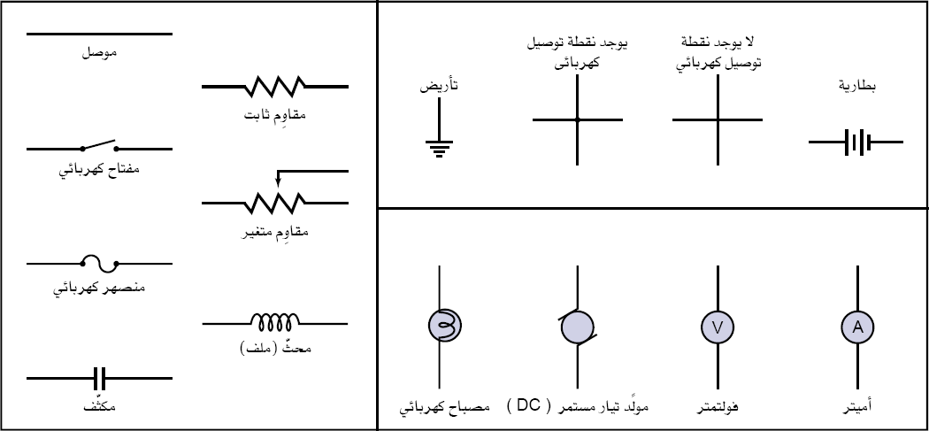  
  
  
  
  
علل / ترتفع درجة حرارة المقاومة عند مرور التيار ؟

بسبب تصادم الإلكترونات بذرات الموصل فتزداد طاقتها الحركية فتزداد درجة حرارتها  
  
**E = I V t**  
  
  
**الموصلات فائقة التوصيل :-**   
هي موصلات تصل مقاومتها إلى الصفر عند تبريدها لدرجة حرارة معينة

إ**ستخدام الموصلات فائقة التوصيل** :   
 **أ) أجهزة التصوير بالرنين المغناطيسي   
ب) مسرع الجسميات ( السنكروترون )**   
   
---------------------------------------------------------------------  
**( تـــابع إستخدامات الطاقة )**   
  
نقل القدرة : يمكن نقل القدرة دون فقد في القدرة عن طريق أحدى الطريقتين :   
**1) تقليل المقاومة   
2) تقليل التيــــار**  
علل / يصعب تقليل القدرة المفقودة بتقليل المقاومة ؟   
لأنها تكون ثقيلة وباهظة الثمن   
  
**# يمكن تقليل القدرة الضائعة بتقليل التيار وذلك عن طريق رفع الجهد**   
  
 : **(KW*h)** **الكيلوواط*ساعة**  
هي قدرة 1000 واط تصل بشكل مستمر لمدة ساعة   
كيلو واط ساعة هي وحدة قياس الطاقة   
  
 * السعر (KW*h) التكاليف = الطاقة  
E = P * t   
  
  
  
  
مثــــال :  
   
س/ مكيف يعمل على فرق جهد 220فولت فيمر به تيار 15 أمبير إحسب :  
  
1) القدرة المستهلكة   
 (KW*h) 2) الطاقة المستهلكة لمدة 30 يوم بواقع 5ساعات في اليوم بوحدة  
= 0.12 ريال (KW*h) 3) التكاليف إذا كان السعر